**Н.Ф. Галеева**

**2013г.**

**Г.Стерлитамак**

**МБДОУ «Детский сад №43»**

Галеева Н.Ф.

**Узнаем, изучаем, играем…**Методические рекомендации по использованию проектно-экспериментальной деятельности в экологическом воспитании дошкольников.

**Рецензенты:**

*Манукян Н.М*., заведующий МБДОУ «Детский сад №43», педагог 1 квалификационной категории.

*Михайлова Е.К*., старший воспитатель МБДОУ «Детский сад №43»

Пособие составлено с целью оказания помощи педагогам детского сада и родителям по использованию

Проектно-экспериментальной деятельности в экологическом воспитании, предоставлены перспективные планы работы в экспериментальной деятельности.

*Редактор-*

*Корректор-*

*Компьютерная верстка -*

*А.И.Галеева*

## Организация познавательно- исследовательской деятельности детей дошкольного возраста.

Согласно общепризнанной точке зрения, ведущей деятельностью в дошкольном возрасте выступает игровая деятельность дошкольников. На протяжении многих лет наука ищет истинно деятельность, которая интенсивно бы развивалась в дошкольном возрасте без помощи взрослых и даже вопреки их действиям. Такой деятельностью оказалось детское экспериментирование. Содержание познавательно-исследовательской деятельности ,накопленной дошкольной педагогикой ,рассыпано по многочисленным программам, методическим разработкам, и педагогу надо суметь подобрать из имеющегося множества то, что учитывает, с одной стороны, задачи развития, а с другой стороны актуальные интересы детей. Зачастую прагматический и рациональный опыт взрослого сужает границы накопления детьми личного опыта взаимодействия с предметами, явлениями окружающего пространства, а ребенку дошкольного возраста свойственны любознательность, жажда новых впечатлений, желание самостоятельно искать истину. Я считаю, что в познавательно-исследовательской деятельности дошкольник получает возможность напрямую удовлетворить присущую ему любознательность, упорядочить свои представления о мире. Поэтому я стремлюсь учить не всему, а главному, не сумме фактов, а целостному пониманию, не столько дать максимум информации, сколько научить ориентироваться в её потоке, вести целенаправленную работу по усилению развивающий функции обучения личностно-ориентированного взаимодействия, согласно которой ребёнок является не объектом обучения, а субъектом образования.



Типы исследования.

**Тематический план познавательно-исследовательский деятельности детей дошкольного возраста.**

|  |  |  |  |  |  |
| --- | --- | --- | --- | --- | --- |
| № | | Типы исследования | Тема | Возрастная группа | |
| пп |  | |  | 4-5  лет | 5-6  лет |
| 1 | Опыты | | С воздухом  С водой  С песком  С песком и глиной  С магнитом  С цветом | *  *  *  *  *  * | *  *  *  *  *  * |
| 2 | Коллекционирование | | С камнями |  | * |
| 3 | Путешествие в пространстве | | Ребёнок открывает мир |  |  |
| 4 | Путешествие во времени | | Что было до… |  |  |

Познавательно-исследовательская деятельность призывает все сферы детской жизни, в том числе и игровую деятельность. Игра в исследовании часто прорастает в реальное творчество. И потом, вовсе неважно, открыл ли ребёнок что-то принципиально новое или сделал то, что всем известно давно.

Для меня важно, что данная деятельность не задаётся мною заранее в той или иной схемы, а строиться самими детьми по мере получения ими сведений об объекте. Опыт работы показывает, что познавательно-исследовательская деятельность в ДОУ позволяет только поддерживать имеющийся интерес, но и возбуждать, по какой-то причине погасший, что является залогом успешного обучения в дальнейшем.

Один из важнейших направлений воспитательно-образовательной деятельности, осуществляемой в группе, является работа с родителями. Углубленная работа по организации познавательно-исследовательской деятельности детей дает положительные результаты. Осознавая важность выбранной темы, мною была подобранна специальная литература и оборудование, организованы центры познавательной активности для детей, составлен перспективный план с отражением тем и с содержанием познавательность занятий.

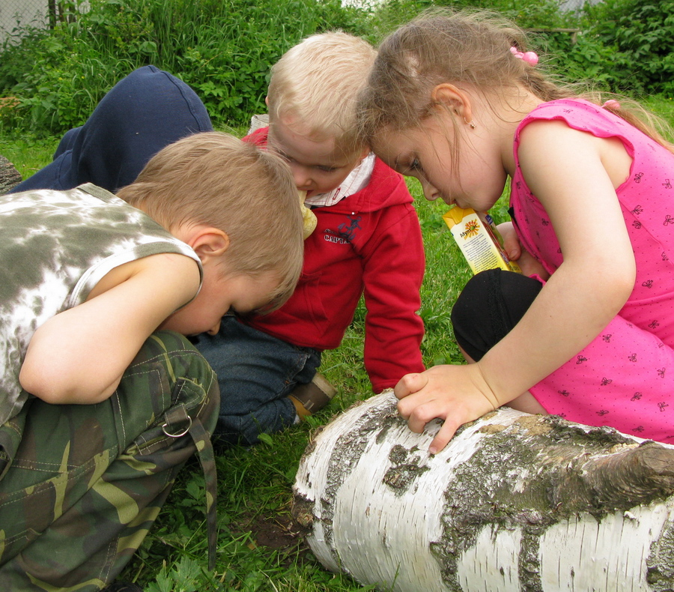

**Работа по экологическим проектам. Программа Рыжова «Наш дом – природа»**

В любом городе, поселке, есть интересные для наблюдений природные объекты: деревья, травы, насекомые, птицы. Изучать их лучше в процессе проектно-исследовательской деятельности. Что такое «экологический проект?». Прежде всего – решение определённых задач в процессе исследования. Обычно проект состоит из трёх основных этапов:

1-й подготовительный – постановка цели и задач, определение методов исследования, подготовительная работа с детьми, выбор и подготовка материалов и оборудования.

2-й исследовательский– поиск ответов на поставленные вопросы.

3-й заключительный – обобщение результатов работы, их анализ, формулировка выводов и, по возможности, составление рекомендаций.

Проекты могут быть краткосрочными и долгосрочными. Знания, полученные детьми на занятиях, помогают им во время наблюдений самостоятельно понять происходящие в природе процессы, провести собственные исследования, обобщить материал; способствуют формированию экологически грамотного, безопасного для природы и здоровья человека поведения. Однако знания остаются лишь средством, а не целью экологического образования.

Методика работы с детьми в рамках экологического проекта «Наше дерево» разработана на основе интегрированного подхода.

В ходе работы по проекту дети ведут наблюдения, экспериментируют, рисуют, лепят, играют, слушают музыку, знакомятся с литературными произведениями, сочиняют свои сказки и рассказы.

Этот проект можно рассматривать как дополнение к любым общеразвивающим комплексным программам экологического направления.

Важно, что проект в целом способствует не только экологическому образованию, но и развитию ребёнка как личности (мышление, эмоциональная сфера, сенсорные навыки, эстетическое развитие), оказывает оздоровительное влияние (основная часть работы проводиться на открытом воздухе).

В проекте могут участвовать дети средней, старшей и подготовительной к школе группы.

Дети среднего дошкольного возраста, естественно, будут выполнять меньший объём работы, использовать самые простые методы наблюдений, обобщать результаты своих исследований, в основном в виде рисунков и коротеньких рассказов.

Чем старше дети, тем меньше руководящая роль педагога, тем больше объём исследований.

К выполнению проекта привлекаются и родители.

Сроки проведения – не менее года, так как ребёнок должен иметь возможность проследить изменения в жизни дерева в разные сезоны.

Регулярность проведения наблюдений зависит от времени года: наиболее часто они проводятся в период смены сезонов: август-сентябрь, октябрь-ноябрь, март-апрель. В частности, в нашей старшей группе объектом исследования нами было выбрано дерево, что обусловлено рядом причин:

1.Деревья окружают нас постоянно, однако дети, как правило, почти не обращают на них внимания. Гораздо больший интерес они проявляют к животным и цветущим растениям.

2. Дерево – прекрасный объект для фенологических наблюдений.

3. с деревом ребёнку проще общаться «на равных», чем с небольшими (травянистыми) растениями, легче представить его своим другом.

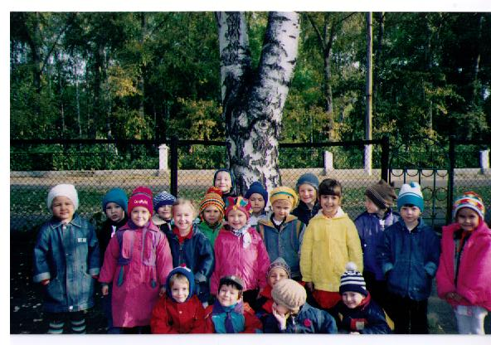

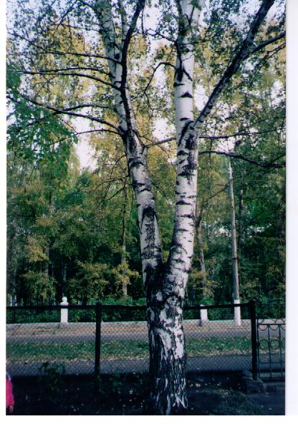

**Рекомендации для воспитателей по организации исследовательской деятельности в детском саду.**

1. Стимулировать и повышать педагогическое мастерство и творчество воспитателей, систематизировать и обобщать работу методической службы ДОУ по развитию экспериментальной деятельности.
2. Обеспечить сбор информации об условиях и результатах овладения детьми деятельностью экспериментирования через микроисследования, анкетирование педагогов, педдиагностику, тематический контроль, смотры-конкурсы.
3. Продолжить работу по созданию условий для развития исследовательской деятельности6 создавать уголки экспериментирования, оборудовать детскую научную лабораторию.
4. Материалы, находящиеся в уголке экспериментирования должны располагаться в доступном для свободного экспериментирования месте и в достаточном количестве.
5. Внедрить в практику проведение диагностических методик по определению и изучению исследовательской деятельности детей: «Маленький исследователь», «Радости и огорчения», «Древо желаний».
6. Использовать в практике разнообразные формы организации: учебно-игровая модель, коммуникативно-диалогическая модель, экспериментально - исследовательская.

Помните о том, что исследовательская деятельность невозможна без:

1. Опоры на опыт и интересы детей;
2. Активности детей;
3. Создания развивающей среды;
4. Поощрения и деликатной помощи ребёнку;
5. Заинтересованности и творчества самого педагога.

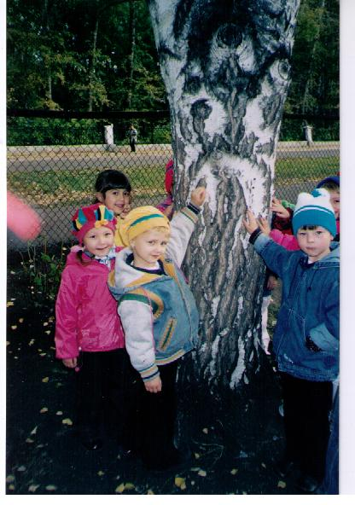

**Перспективный план по экспериментальной деятельности старших дошкольников.**

**Сентябрь.**

Оформление уголка экспериментирования.

Распределить материалы по разделам:

«Песок и вода»,

«Звук»

«Магниты»

«Бумага»

«Стекло»

«Резина»

Цель: создать условия для свободного экспериментирования. Завести «Папку исследования». Цель для занесения экспериментов (дата проведения, названия, схематичные изображения).

Сшить фартуки, приобрести контейнеры для сыпучих и мелких предметов.



**Октябрь.**

Подготовить карточки – схемы проведения экспериментов, на обратной стороне описывается ход проведения опытов.

Вывешивания правил работы с материалом.

Совместно с детьми разработать условное обозначение, разрешающие запрещающие знаки.

Дополнение материалами уголка.



**Ноябрь.**

Провести опыты с водой.

Цель: Выявить свойства воды. Учить выделять существующие признаки и связи.

1. «Вода прозрачная»
2. «У воды нет вкуса»
3. «У воды нет запаха»
4. «вода – жидкая, может течь»
5. «Вода бывает теплой и холодной»

Материалы: Стаканчики с водой, стакан с молоком, палочки, стекло.

Закрепить правила пользования с оборудованием, умение читать схемы-карточки.

Работа с родителями.

Провести консультацию «Роль семьи в развитии поисково-исследовательской активности ребёнка».



**Декабрь.**

Провести познавательное занятие по проективной методике Н. Рыжовой «Волшебница вода» с экспериментированием. Цель: выявить знания детей о свойствах воды и значения воды в окружающей среде.



**Январь.**

Проведение самостоятельных опытов с разнообразными сосудами из различных материалов (Пластмасса, стекло, металл разного объёма и формы.)

Экспериментальная деятельность на прогулке:

Изготовление цветных бусинок, опыты со снегом и льдом.

**Февраль.**

Работа с родителями.

Анкетирование: Выявить отношение родителей к поисково-исследовательской активности детей.

Провести занятие: «Что растет в воде»

Цель: Познакомить детей с некоторыми видами водных растений, с их особенностями, приспособленностью к жизни в водной среде.



**Март.**

Наблюдение за сосульками.

Провести опыты с магнитом. Занести результаты в папку исследований.

**Апрель.**

Провести цикл опытов с водой.

1. «Лед – твердая вода»
2. «Пар – это тоже вода»
3. «Лед легче воды»
4. « В воде некоторые вещества растворяются, некоторые не растворяются».



**Май.**

Провести диагностические задания – игры «Да, нет».

Исследование динамики развития любознательности в форме вопросов, умения видеть проблемы, находить неизвестное в известном. Провести экскурсию на берег водоёма.

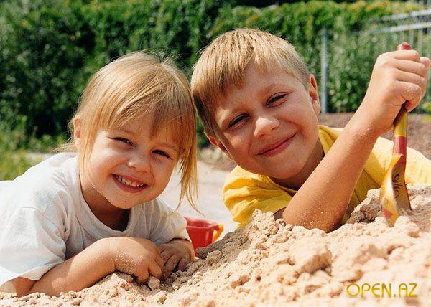

**Наглядное моделирование как метод экологического воспитания**

Познание дошкольниками окружающего мира, явлений природы возможно не только посредствами наблюдений. Большую помощь в этом процессе может оказать моделирующая деятельность. Многообразие природных явлений, составляющих непосредственное окружение детей, в ряде случаев создает видимость легкости их познания в процессе наблюдений. Пугливость, скрытый образ жизни многих животных, продолжительный цикл развития организмов или сезонных явлений природы, незаметные для восприятия связи и зависимости внутри природных сообществ – все это создаёт объективные трудности для дошкольников, мыслительная деятельность которых находится в становлении.

Моделирование рассматривается как совместная деятельность воспитателя и детей  по построению (выбору и конструированию  моделей). Цель моделирования - обеспечить успешное освоение детьми знаний об особенностях объектов природы, их структуре, связях и отношениях, существующих между ними. Моделирование основано на принципе замещения реальных предметов, объектов предметами, схематическими изображениями, знаками. Модель дает возможность создать образ наиболее существенных сторон объекта и отвлечься от несущественных в данном конкретном случае. По мере осознания детьми способа замещения признаков, связей между реальными объектами, их моделями становится возможным привлекать детей к совместному с воспитателем, а затем и к самостоятельному моделированию.

Выбранная мною тема моделирования в экологическом воспитании не случайна:

Во-первых, ребёнок-дошкольник очень пластичен и легко обучаем, но для детей характерна быстрая утомляемость и потеря интереса к занятию. Использование наглядного моделирования вызывает интерес и помогает решить эту проблему;

Во-вторых, использование символической аналогии облегчает и ускоряет процесс запоминания и усвоения материала, формирует приёмы работы с памятью. Ведь одно из правил укрепления памяти гласит: «Когда учишь – записывай, рисуй схемы, диаграммы, черти графики»;

В-третьих, применяя графическую аналогию, мы учим детей учить главное, систематизировать полученные знания.

Мир природы таит в себе большие возможности для всестороннего развития детей. В нашем детском саду интеллектуальные и творческие способности детей развиваются на занятиях по экологии через наглядное моделирование. В саду созданы макеты природных зон, где дети под руководством воспитателя совершают путешествия по Крайнему Северу, тундре, тайге, смешанным лесам, пустыне. Наличие природных зон помогает овладеть действием наглядного моделирования, где модель отражает влияние условий жизни на строение растений, позволяет понять ребёнку, почему именно данные растения могут произрастать в тех или иных условиях, как приспособились к этим условиям и животные.

Особое значение приобретают занятия –где мы углубленно рассматриваем детьми хорошо знакомый им материал. За предыдущий период дошкольники накопили много конкретных знаний об овощах и фруктах, домашних животных, зимующих птицах, сезонных явлениях природы - теперь у них можно сформировать обобщенные представления, провести с ними занятия углубленно-познавательного типа, с помощью моделей и другой наглядности показать экологические зависимости природы. В своей работе я заметила, что детям нравиться работать с календарями природы, где они отмечают свои наблюдения. Заполнение календаря, т.е. собственно моделирования, производится значками и рисунком в полном соответствии с наблюдениями. Ежедневно после прогулки, во время которой велись наблюдения за природой, мы с детьми заполняем календарь; закрашиваем клетку дня недели и в соответствующем окошечке, значками изображаем погоду. В итоге заполненная страница календаря имеет закрашенные клетки дней одной недели (столбики 3-х недель остаются белыми). Заполненные значками окошечки «погоды», рисунок-пейзаж с изображениями дерева, куста, покрова земли и каких – либо животных. Таким образом, заполненная страница календаря – это графическая модель состояния периода определенного сезона, модель, в которой сочетается реалистическое отображение рисунком природы с символическим обозначением отдельных явлений. Подготовкой к графическому моделированию является и игровой прием – одевание картонной куклы на прогулку. Вернувшись с улицы дети находят картинки с изображением погодных явлений ставят их на подставку одевают ее как были одеты сами и выпускают ее на прогулку. Через этот игровой прием дети учатся обозначать температурные явления – степень тепла и холода. Таким образом, работа с картинками и куклой, проводимая с детьми младших и средних групп. Предшествует заполнению календаря сезонных явлений. Т.е. подготавливает их к процессу графического моделирования.

Второй тип графического моделирования – создание календаря в процессе наблюдений за ростом и развитием какого-либо растения или животного. Фиксировать изменения растущих растений значительно проще, чем изменения молодых животных. Животным присуще поведение ( образ жизни и действий),а поэтому во время роста и развития они приобретают не только новые внешние формы но и новые навыки в поведении. Например, новорожденный хомячок маленький голый розовый малоподвижный находится в основном в лежачем положении. Со временем он покрывается шерстью, открывает глаза, начинает подниматься на лапки, перемещается по гнезду. По мере его роста изменения проявляются главным образом в поведении .Создать модель развития млекопитающего на примере хомяков лучше всего с помощью готовых картинок. Картинки в этом случае дополняют и иллюстрируют рассказ воспитателя о развитии животных. В ходе наблюдений и с помощью картинок-моделей мы составляем календарь роста и развития зверьков, который по существу является моделью, отражающей морфофункциональные изменения животного организма в процессе онтогенеза.

Моделирование роста и развития растений мы осуществляем с помощью рисунков. Здесь мы фиксируем рост и развитие репчатого лука. Модель календаря наблюдений за растущим луком мы берем уже с младших групп, а со старшими дошкольниками составляем календарь моделирования роста и развития редиса. Где они ежедневно фиксируют погоду, трудовые операции, и зарисовывают растение со всеми его новыми признаками. Такой календарь представляет собой полноценную графическую модель экологического содержания : в ней наглядно представлены морфофункциональные изменения растения во взаимодействии со средой обитания.

Мои воспитанники используют графические модели в свободной деятельности, могут без затруднения определить, к какому животному или насекомому относиться та или иная модель.

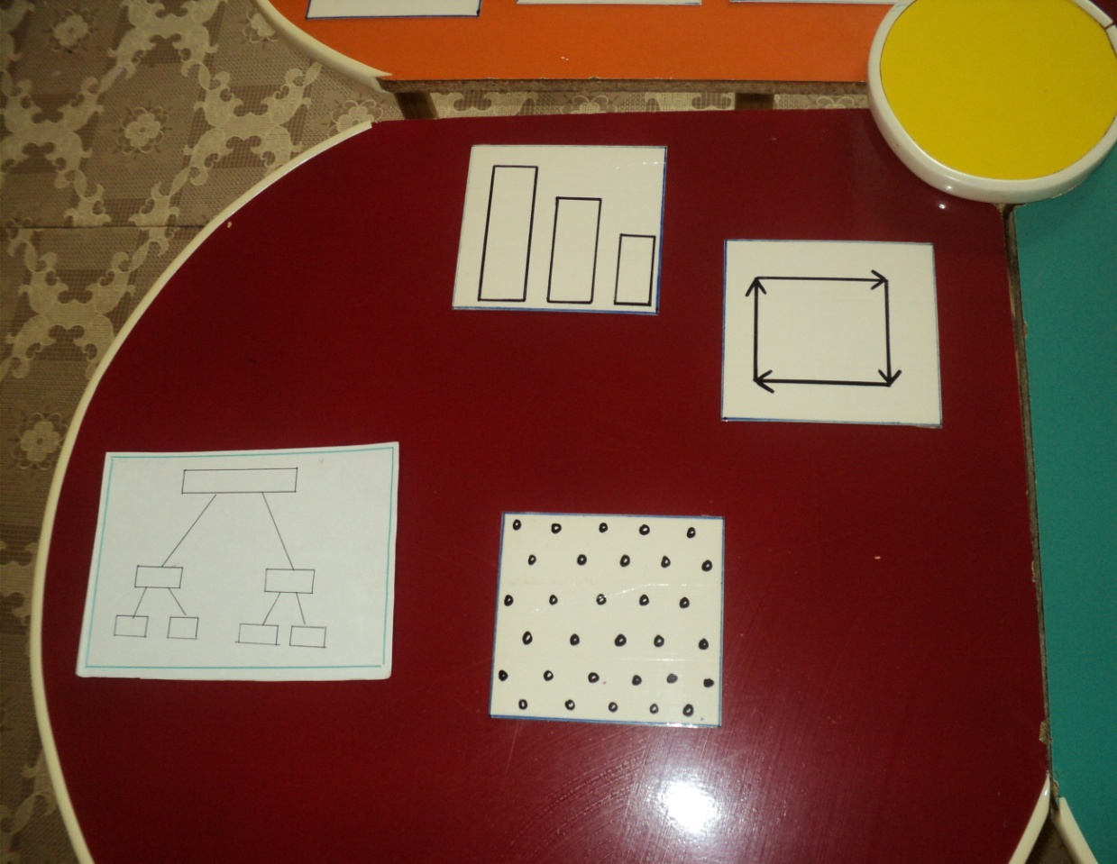

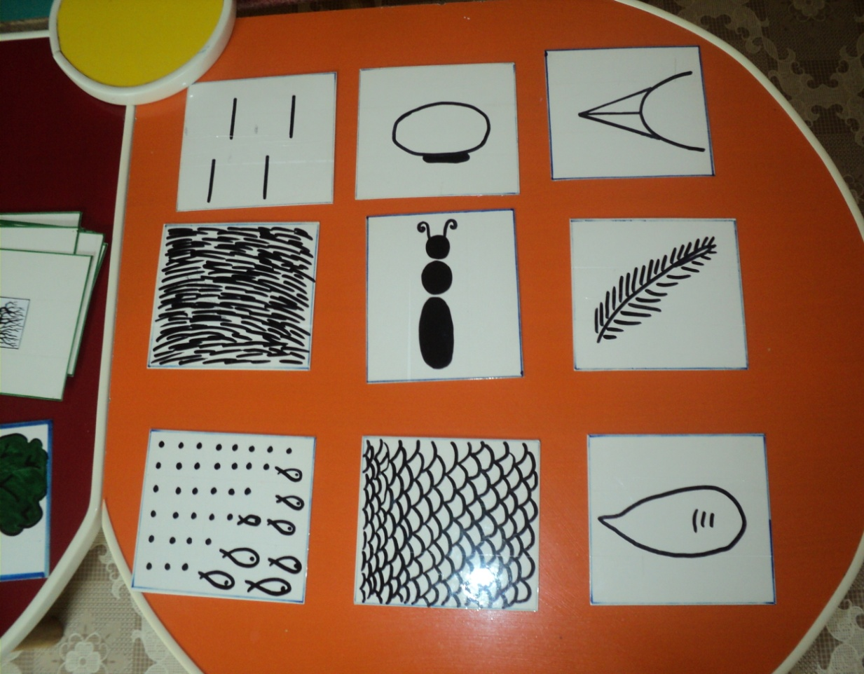

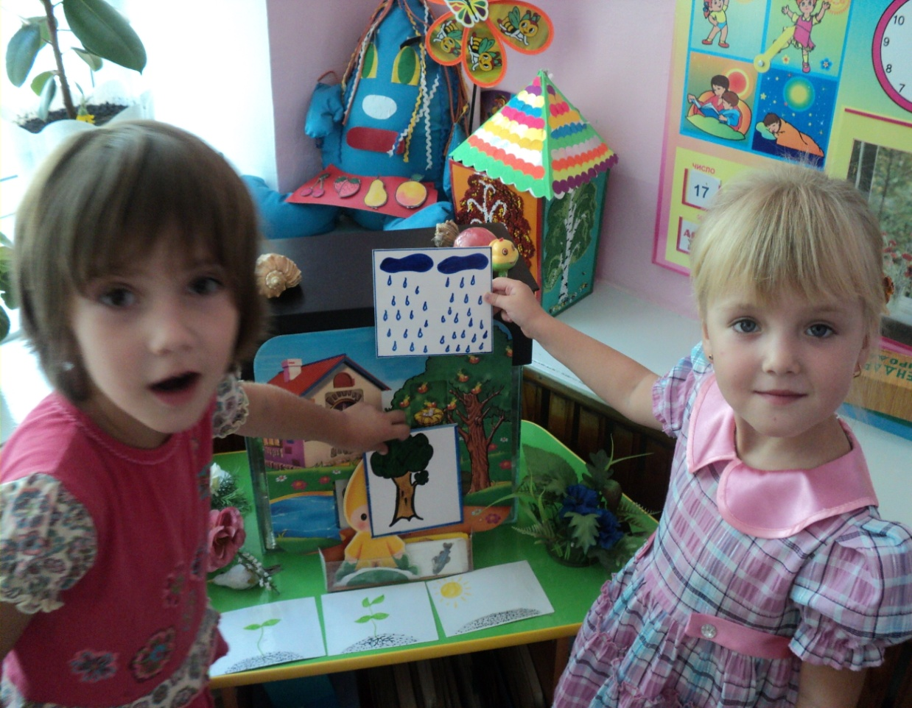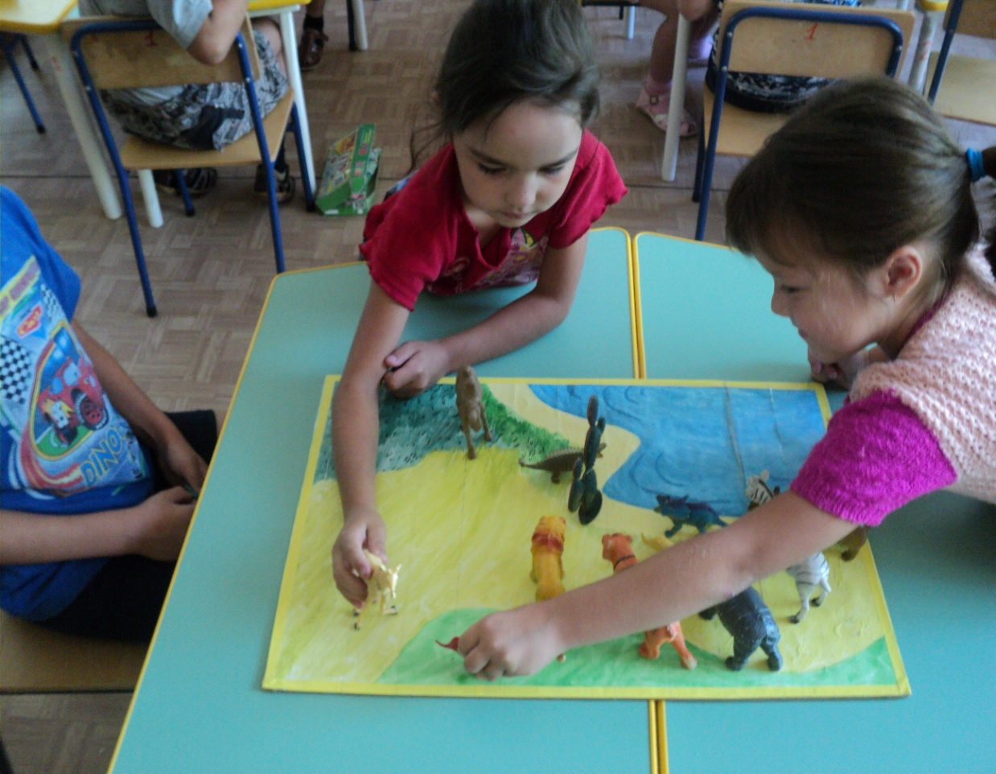

#### Список  литературы

1. Ашиков  В. И., Ашикова С. Г. Семицветик: Программа  и руководство по культурно-экологическому воспитанию и развитию детей дошкольного возраста. - М, 1997.
2. Ашиков В., Ашикова С. Природа, Творчество и Красота // Дошкольное воспитание. – 2005, N 7. С. 2-5; N 11. - с. 51-54. ъБалаценко Л. Работа с родителями по экологическому воспитанию детей // Ребенок в детском саду. - 2002. - N 5. - с. 80-82.
3. Бобылева Л., Дупленко О. О программе экологического воспитания старших дошкольников // Дошкольное воспитание. - 2005. - N 7. - с. 36-42.
4. Бобылева Л. Бывают ли "полезные" и "вредные" животные? // Дошкольное воспитание. - 2004. - N 7. - с. 38-46.
5. Большакова М., Морева Н. Народные названия растений как одно из средств формирования интереса к природе // Дошкольное воспитание. - 2005. - N 7. - с. 12-20.
6. Букин А. П. В дружбе с людьми и природой. - М.: Просвещение, 2004. – с. 111-113.
7. Васильева А. И. Учите детей наблюдать природу. – М, 2002. – с. 56.
8. Вербицкий А.А. Игровое моделирование: Методология и практика / Под ред. И.С. Ладенко. – Новосибирск, 2006. – 145 с.
9. Зебзеева  В. О формах и методах экологического образования дошкольников // Дошкольное воспитание. - 2004.- N 7. - с. 45-49.
10. Зенина  Т. Наблюдаем, познаем, любим: // Дошкольное воспитание. - 2003. - N 7. - с. 31-34.

Содержание.

1.Введение……………………………………………….1

## 2.Организация познавательно- исследовательской деятельности детей дошкольного возраста……………3

3. Тематический план познавательно- исследовательский деятельности детей дошкольного возраста…………………………………………………..4

4.Работа по экологическим проектам. Программа Рыжова «Наш дом – природа»……………………………………7

5.Рекомендации для воспитателей по организации исследовательской деятельности в детском саду……..10

6.Перспективный план по экспериментальной деятельности старших дошкольников…………………………………12

7.Наглядное моделирование как метод экологического воспитания……………………………………………….18

